**WÓJT GMINY KOSTOMŁOTY**

**OGŁASZA**

**I USTNY PRZETARG NIEOGRANICZONY**

**na sprzedaż następującej nieruchomości:**

1. **Oznaczenie nieruchomości wg ewidencji gruntów: 341/2** o pow. 0,1304 ha obręb Kostomłoty oznaczona w ewidencji gruntów symbolem Ps III

**KW:** WR1S/00032968/3

**Pow. w ha:** 0,1304 ha

**Opis nieruchomości:** Działka posiada korzystną lokalizację. Teren w granicach działki od strony południowej, graniczy z drogą, o nawierzchni utwardzonej, oświetlonej, o bardzo małym natężeniu ruchu kołowego. Nieruchomość otoczona jest zabudową mieszkaniową jednorodzinną. Granice działki nie są ogrodzone. Nieruchomość ma stworzone warunki przyłączenia do sieci wodociągowej. Celem przyłączenia, niezbędne jest wykonanie przyłącza sieci wodociągowej zlokalizowanej m.in. w działkach drogowych, stanowiących własność Gminy Kostomłoty oznaczonych numerami geodezyjnymi 363/2 i 363/44 obręb Kostomłoty. Nieruchomość ma również stworzone warunki przyłączenia do sieci kanalizacji sanitarnej, celem przyłączenia, niezbędne jest wykonanie przyłącza kanalizacji sanitarnej do sieci kanalizacji sanitarnej zlokalizowanej w działce drogowej, stanowiącej własność Gminy Kostomłoty, oznaczonej nr geodezyjnym 509/1 obręb Kostomłoty.

**Przeznaczenie nieruchomości i sposób jej zagospodarowania:** Na obszarze, na którym znajduje się działka 341/2 obręb Kostomłoty, obowiązuje miejscowy plan zagospodarowania przestrzennego. Działka leży na obszarze oznaczonym symbolem 4 MM- tereny zabudowy mieszkaniowej.

**Termin zagospodarowania nieruchomości:** zostanie określony w umowie sprzedaży. **Cena wywoławcza netto w zł: 40 268,00 zł**

**wadium –4 000,00 zł**

**minimalne postąpienie –410,00 zł**

Do wylicytowanej ceny zostanie doliczony podatek VAT w wysokości 23%.

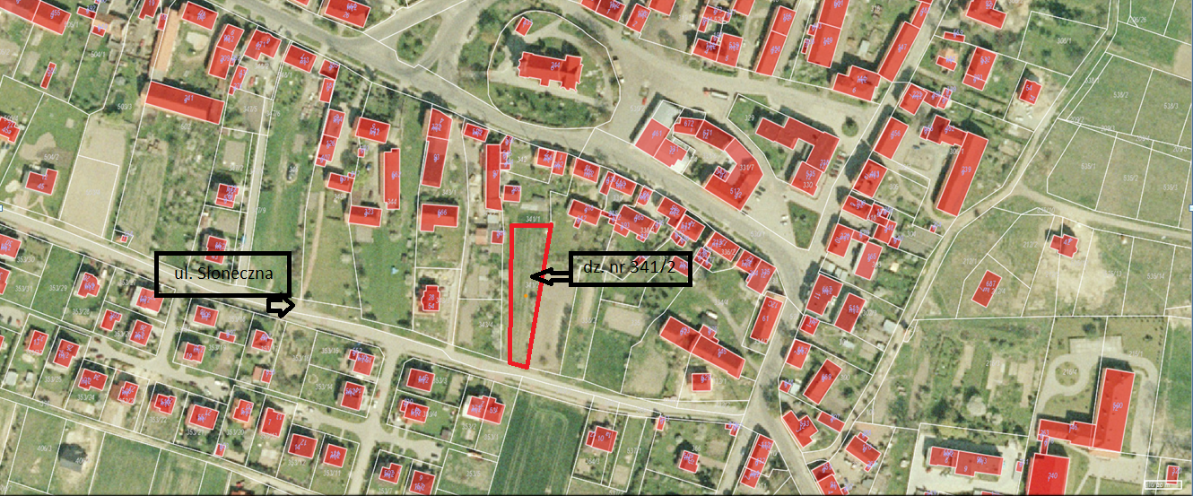

1. **Oznaczenie nieruchomości wg ewidencji gruntów: 65/10** oznaczona w ewidencji gruntów symbolem RIVb – 0,0200 ha i LZ – 0,0886 ha **oraz 65/11** oznaczona w ewidencji gruntów symbolem LZ – 0,0203 ha. Łączna pow. obu działek wynosi 0,1289 ha obręb Chmielów

**KW:** WR1S/00026335/2

**Pow. w ha:** 0,1289 ha

**Opis nieruchomości:** Działki graniczą ze sobą i stanowią zwarty obszar gruntów. Dojazd do działek jest dogodny drogami gruntowymi, które łączą się z publiczną drogą zbiorczą o nawierzchni asfaltowej. Obszar obejmujący przedmiotową nieruchomość nie jest uzbrojony, jednakże dostęp do sieci infrastruktury technicznej jest dogodny. Teren jest nieużytkowany, porośnięty gęsto krzakami, pnączami, samosiewem drzew akacji, wierzby. Teren nieruchomości jest w niewielkiej części płaski, w pozostałej części, stanowi znaczne zagłębienie terenowe, nieckę o wysokich skarpach, w której znajdują się śmieci, porośniętą gęsto krzakami, pnączami, chwastami i drzewami.

**Przeznaczenie nieruchomości i sposób jej zagospodarowania:** Na obszarze, na którym znajduje się nieruchomość składająca się z działek nr 65/10 oraz 65/11 obręb Kostomłoty, obowiązuje miejscowy plan zagospodarowania przestrzennego. Działka nr 65/10 leży na obszarze oznaczonym symbolem ZR – zieleń rekreacyjna oraz częściowo KDr – rezerwa pod modernizację ulicy klasy dojazdowej. Natomiast działka nr 65/11 leży na obszarze oznaczonym symbolem IT – stacja transformatorowa oraz częściowo KDr – rezerwa pod modernizację ulicy klasy dojazdowej.

**Termin zagospodarowania nieruchomości:** zostanie określony w umowie sprzedaży. **Cena wywoławcza netto w zł: 41 153,00 zł**

**wadium –4 000,00 zł**

**minimalne postąpienie –420,00 zł**

Do wylicytowanej ceny zostanie doliczony podatek VAT w wysokości 23%.

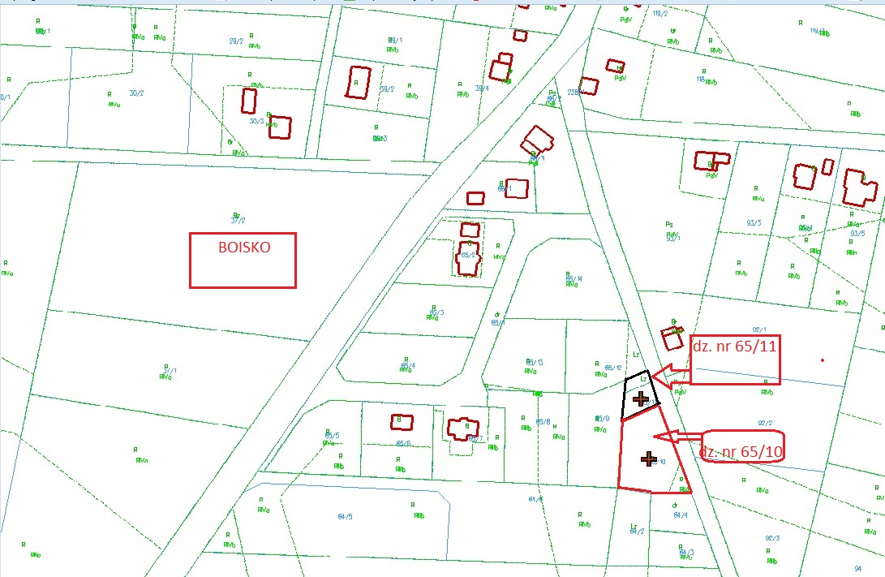

|  |
| --- |
|  |

1. **Oznaczenie nieruchomości wg ewidencji gruntów: 128/6** oznaczona w ewidencji gruntów symbolem PSIII o pow. 0,3623 ha oraz BZ o pow. 0,3341 ha obręb Wichrów

**KW:** WR1S/00015584/2

**Pow. w ha:** 0,6964 ha

**Opis nieruchomości:** Działka położona jest w płd-wchodniej części wsi Kostomłoty w gminie Kostomłoty, powstała w wyniku podziału działki nr 128/5. Teren nieruchomości nieogrodzony, płaski o dobrych warunkach geotechnicznych. Działka otoczona jest z dwóch stron istniejącymi lokalnymi drogami publicznymi o nawierzchni utwardzonej Działka niezabudowana, przeznaczona pod zabudowę mieszkaniową jednorodzinną i pod zabudowę usługową. Przez teren nieruchomości przebiega sieć kanalizacyjna oraz wodociągowa. W momencie sprzedaży, konieczne będzie ustanowienie służebności przesyłu.

**Przeznaczenie nieruchomości i sposób jej zagospodarowania:** Na obszarze, na którym znajduje się nieruchomość, obowiązuje miejscowy plan zagospodarowania przestrzennego. Działka nr 128/6 leży na obszarze oznaczonym symbolem 1 MNU – tereny zabudowy mieszkaniowej jednorodzinnej i zabudowy usługowej.

**Termin zagospodarowania nieruchomości:** zostanie określony w umowie sprzedaży. **Cena wywoławcza netto w zł: 205 020,00 zł**

**wadium –20 000,00 zł**

**minimalne postąpienie –2 060,00 zł**

Do wylicytowanej ceny zostanie doliczony podatek VAT w wysokości 23%.

1. **Oznaczenie nieruchomości wg ewidencji gruntów: 128/7** oznaczona w ewidencji gruntów symbolem RIIIb o pow. 0,5893 ha obręb Wichrów

**KW:** WR1S/00015584/2

**Pow. w ha:** 0,5893 ha

**Opis nieruchomości:** Działka położona jest w płd-wchodniej części wsi Kostomłoty w gminie Kostomłoty, powstała w wyniku podziału działki nr 128/5. Teren nieruchomości nieogrodzony, płaski o dobrych warunkach geotechnicznych. Działka posiada dostęp do drogi publicznej o nawierzchni utwardzonej Działka niezabudowana, przeznaczona pod zabudowę mieszkaniową jednorodzinną i pod zabudowę usługową. Przez teren nieruchomości przebiega sieć wodociągowa. W momencie sprzedaży, konieczne będzie ustanowienie służebności przesyłu.

**Przeznaczenie nieruchomości i sposób jej zagospodarowania:** Na obszarze, na którym znajduje się nieruchomość, obowiązuje miejscowy plan zagospodarowania przestrzennego. Działka nr 128/7 leży na obszarze oznaczonym symbolem 1 MNU – tereny zabudowy mieszkaniowej jednorodzinnej i zabudowy usługowej.

**Termin zagospodarowania nieruchomości:** zostanie określony w umowie sprzedaży. **Cena wywoławcza netto w zł: 177 969,00 zł**

**wadium –18 000,00 zł**

**minimalne postąpienie –1 780,00 zł**

Do wylicytowanej ceny zostanie doliczony podatek VAT w wysokości 23%.

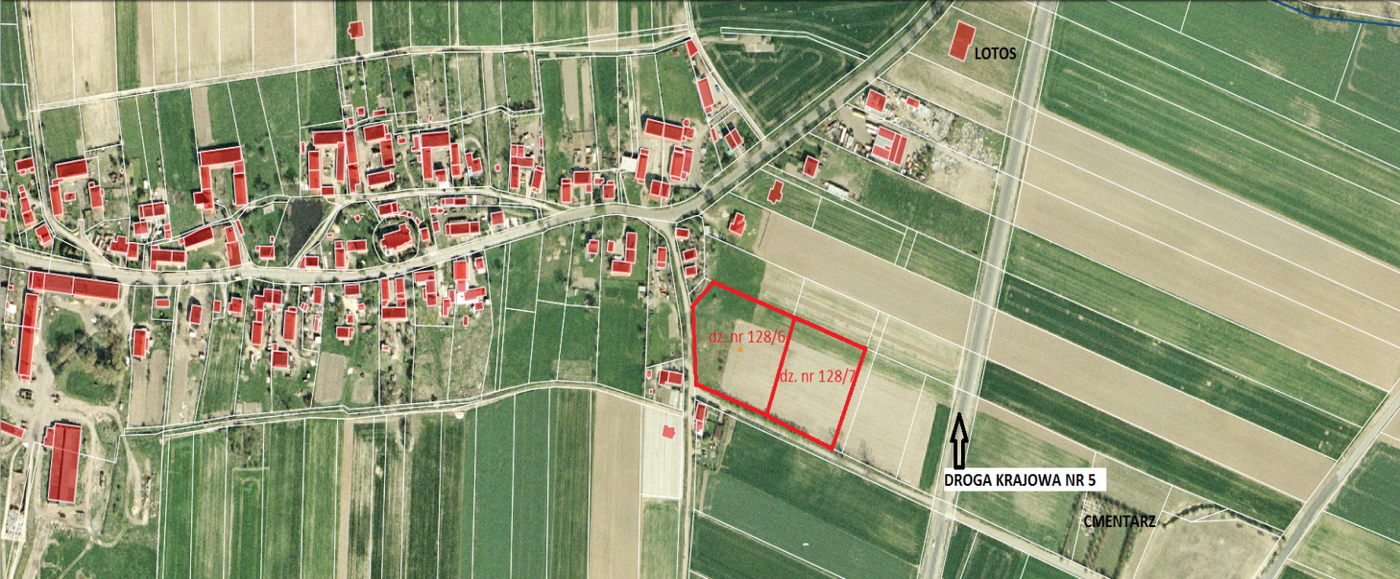

Dla w/w nieruchomości brak możliwości rozłożenia na raty ceny sprzedaży.

Oględzin nieruchomości można dokonać w godzinach pracy Urzędu Gminy Kostomłoty po wcześniejszym umówieniu telefonicznym z pracownikiem Urzędu Gminy Kostomłoty. W przetargu mogą uczestniczyć krajowe i zagraniczne osoby fizyczne i prawne. Cudzoziemcy muszą uzyskać zgodę Ministerstwa Spraw Wewnętrznych i Administracji na nabycie nieruchomości, pod rygorem niedopuszczenia do przetargu, utraty wadium w przypadku wygrania przez niego przetargu, a nie uzyskania zezwolenia MSWIA. O wysokości minimalnego postąpienia decydują uczestnicy przetargu, z tym, że postąpienie nie może wynosić mniej niż 1% ceny wywoławczej, z zaokrągleniem w górę do pełnych dziesiątek złotych.

Przetarg odbędzie się **dnia 04.08.2017 o godz. 10:00** w Urzędzie Gminy Kostomłoty. Warunkiem uczestniczenia w przetargu jest wpłacenie wadium w pieniądzu w wysokości podanej w ogłoszeniu. Wpłata musi nastąpić najpóźniej **do dnia 01.08.2017 r.** na konto nr **17 9584 1106 2011 1101 0355 0003 Bank Spółdzielczy w Oleśnicy Oddział w Kostomłotach** wraz z podaniem numeru nieruchomości (za dzień wpłaty wadium uważa się dzień wpływu środków na konto Gminy Kostomłoty).

Uczestnicy przystępujący do przetargu zobowiązani są do przedłożenia dokumentów stwierdzających tożsamość, a pełnomocnicy zobowiązani są do przedłożenia pełnomocnictwa z podpisem potwierdzonym notarialnie oraz okazać się dowodem wpłaty wadium.

Wadium wpłacone przez uczestników, którzy nie wygrali przetargu zostanie zwrócone niezwłocznie po zakończeniu przetargu, a osobie wygrywającej przetarg zaliczone na poczet ceny nabycia.

Wadium ulega przepadkowi na rzecz Gminy Kostomłoty w wypadku, gdy osoba, która przetarg wygrała uchyli się od zawarcia umowy notarialnej lub nie stawi się bez usprawiedliwienia w umówionym miejscu i czasie w kancelarii notarialnej. Wójt Gminy Kostomłoty wyznacza w terminie 21 dni od dnia podpisania protokołu z przetargu, termin podpisania umowy w Kancelarii Notarialnej.

**Dodatkowo przed przystąpieniem do przetargu Przewodniczącemu Komisji Przetargowej należy złożyć pisemne oświadczenie o zapoznaniu się z ogłoszeniem o przetargu, warunkach przetargu i przyjęciu ich bez zastrzeżeń oraz o zapoznaniu się z nieruchomością w terenie gdyż granice nabywanej nieruchomości nie będą okazywane na koszt Gminy Kostomłoty, oraz o rezygnacji z wszelkich roszczeń z tego wynikających.**

Osoby prawne krajowe i spółki z udziałem zagranicznym muszą dodatkowo przedłożyć oryginały lub poświadczone za zgodność z oryginałem: umowy spółki, aktualny odpis z rejestru handlowego/sądowego (nie starszy niż 2 miesiące), aktualną listę wspólników i uchwałę odpowiedniego organu osoby prawnej zezwalającej na nabycie nieruchomości.

Osiągnięta w przetargu cena nabycia nieruchomości winna być uiszczona najpóźniej w dniu zawarcia umowy notarialnej. Przy czy w dniu zawarcia umowy sprzedaży w kancelarii środki pieniężne winny być widoczne na koncie Gminy Kostomłoty. Nabywca nieruchomości pokrywa koszty notarialne i sądowe.

UWAGA: Nieruchomości sprzedawane są na podstawie danych z ewidencji geodezyjnej. W przypadku ewentualnego wznowienia granic wykonanego na koszt i staraniem nabywcy – Gmina Kostomłoty nie bierze odpowiedzialności za ewentualne różnice w powierzchni nieruchomości.

Wójt Gminy Kostomłoty może odwołać przetarg z ważnych powodów, podając niezwłocznie informację o odwołaniu przetargu wraz z uzasadnieniem do publicznej wiadomości w formie właściwej dla ogłoszenia.

Bliższych informacji udziela Referat Infrastruktury Technicznej Gospodarki Nieruchomościami Rolnictwa Ochrony Środowiska Gospodarki Przestrzennej Urzędu Gminy w Kostomłotach pok. nr 18, tel. 71/396-72-53 w godzinach pracy Urzędu Gminy.

Przedmiotowe ogłoszenie zostanie upublicznione poprzez wywieszenie na tablicy ogłoszeń w siedzibie Urzędu Gminy Kostomłoty, w poszczególnych sołectwach, na stronie internetowej Gminy Kostomłoty [www.kostomloty.pl](http://www.kostomloty.pl).

Ogłoszenie sporządziła:

Iwona Twardowska-Okła

tel. 71/396-72-53

e-mail: [nieruchomosci@kostomloty.pl](mailto:nieruchomosci@kostomloty.pl)

Kostomłoty, dnia 27.06.2017 r.